***Неудовлетворение жизненных потребностей детей*** – результат нежелания или неспособности родителей удовлетворять основные физические, медицинские и эмоциональные потребности ребенка и его потребность в безопасной среде обитания. Неудовлетворение жизненных потребностей детей может привести к:

- нанесению ребёнку серьёзной травмы

- отставанию в развитии

- возникновению серьёзных заболеваний

- смерти

К детям, жизненные потребности которых не удовлетворяются, относятся:

Дети, которые **оставлены родителями** (родители на продолжительное время оставляют на попечение других людей, в том числе незнакомых).

Дети, которых родители **прогнали из дому**, не обеспечив их надлежащим уходом и наблюдением.

Дети, которые страдают **от истощения и обезвоживания** (детей не кормят вообще или кормят недостаточно);

Дети, которые **не получают необходимую медицинскую помощь** в соответствии с рекомендациями врачей.

Дети, которые **живут в опасной физической среде**: грязь (открытые мусорные баки, гниющие остатки пищи) и другие признаки антисанитарии могут стать прямой причиной возникновения у ребенка серьёзных заболеваний. Опасные физические условия в доме и его окрестностях (битой стекло, острые углы, открытая электропроводка, крысы и другие паразиты, а также наличие неогороженных высоких мест, с которых ребенок может упасть) подвергают ребёнка к риску получения серьёзных травм.

Дети, которых оставляют **без присмотра**: дети, которые слишком малы, чтобы самостоятельно удовлетворить свои потребности, и которых родители оставляют одних; дети, родители которых не в состоянии обеспечить надлежащий присмотр в силу того, что они злоупотребляют алкоголем, наркотиками или страдают от психических заболеваний; дети, которые находятся под присмотром лиц, не способных удовлетворять их потребности, подвергаются риску потери здоровья и смерти.

Дети в отношении которых родители **не обеспечивают физический уход и соблюдение правил гигиены** (постоянное отсутствие физического ухода повышает риск заболеваний: язвенная сыпь, локализованные или системные бактериальные инфекции, возникающие в результате обычных царапин, порезов и других небольших травм, которые не были вовремя обработаны).

Дети, которые **носят одежду, не соответствующим погодным условиям** (ребёнок, который недостаточно одет в плохую погоду, рискует заболеть от переохлаждения).

Неспособность или нежелание родителей отправить детей в школу и обеспечить получение ими базового либо рекомендованного специализированного образования квалифицируется как **неудовлетворение потребности детей в области образования.**

**Неудовлетворение эмоциональных потребностей детей:** ребёнку отказывают во внимании и ласке, его игнорируют, заставляют чувствовать ненужным и нелюбимым, изолируют и отказывают в контактах с другими людьми, либо когда ребёнок вовлекается в семейные конфликты или становится свидетелем поведения родителя, страдающего от психического заболевания или эмоционального расстройства.

**Неудовлетворение потребностей ребёнка имеет место также в случаях, когда** родители не препятствуют вовлечению ребёнка в употребление наркотиков, игнорируют тот факт, что он прогуливает занятия в школе или занимается преступной деятельностью, отказываются обеспечить лечение ребёнка, который страдает от эмоциональных расстройств или расстройств в поведенческой сфере, либо держат ребёнка в состоянии полной зависимости, тем самым тормозя его общественное развитие.

Степень постоянного ущерба в результате неудовлетворения жизненных потребностей детей может варьироваться, однако в общем случае, чем младше ребёнок и чем сильнее его отставание в развитии, тем большему риску он подвергается.

Дети младшего возраста наиболее уязвимы перед последствиями неудовлетворения их жизненных потребностей в силу тех причин, по которым они наиболее уязвимы перед жестоким обращением.

*В случаях полного неудовлетворения жизненных потребностей ребёнка последствия этого зачастую видны «невооружённым глазом» - ребёнок выглядит истощённым, больным, травмированным.*

**ГУО «Лельчицкий районный социально-педагогический центр»**

***Памятка для родителей***

***«Жизненные потребности ребёнка»***

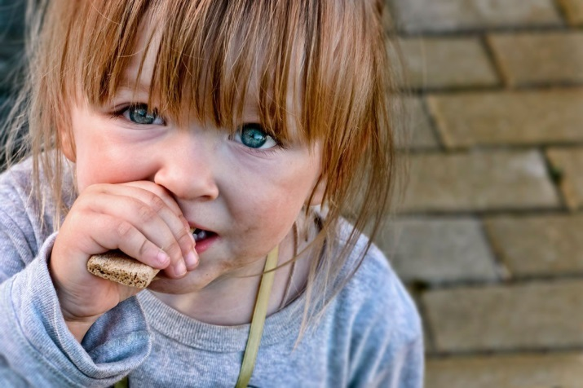

*Дети должны жить в мире красоты, игры, сказки, музыки, рисунки, фантазии, творчества…*